使用775m3/h纯度99.5%的制氮机为油罐和化学品罐体进行覆盖

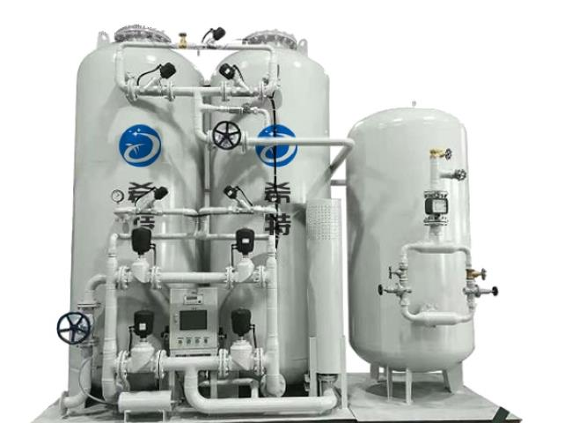
希特已经成功地为一家跨国企业集团调试了5套PSA制氮机设备。该集团是专业的港口开发商，我们的5个大容量制氮机正在运行，为油罐和气罐提供氮气的覆盖。
客户从希特采购了以下规格的PSA氮气设备。
技术：PSA技术
容量：775 m3/h
纯度：99.5%。
应用。石油和天然气储罐覆盖
过程
在炼油厂和化设备，如果空气在泵送过程中进入含有挥发性易燃液体的油罐，会发生爆炸性危险。当液体从油罐中移出或环境温度降低时，会产生真空。
为了专业限度地保护储罐、内容物和环境，在储罐的蒸汽空间中保持一个低的正恒定N2气体压力。氮气是最常用的气体，它可以减少蒸气空间中的氧气含量，使其成为惰性气体，消除火灾/爆炸的可能性。
这可以防止空气和水分进入储罐。当液体从储罐中取出或环境温度降低时，可能会产生真空。覆盖系统可以防止任何真空的产生，并保持所需的覆盖压力。除此之外，毯状气体压力，将储存产品的蒸发量减少到可以忽略不计。其成果不仅节约了产品，而且还大大减少了排放。化学品的质量，由于接触到水分或氧气而受到影响，可以通过氮气覆盖来保护。除了这些优点之外，使用氮气还能提供防火保护。
石油和天然气的覆盖
油罐填充，也被称为油罐填充，是将氮气应用于存储容器的空隙中的过程。尽管油罐覆盖的使用有多种原因，但它通常涉及使用氮气来保护存储容器内的产品。

